### **HTML - Tập làm dự án (đưa website lên mạng)**

***Đưa website lên mạng Internet***

Chúng ta sẽ học chi tiết về cấu hình web server, đưa website lên mạng trong phần học về web back-end. Phần này chúng ta sẽ tìm hiểu ở mức sơ lược.

Nếu để ý, bạn sẽ thấy đường dẫn của trang web trên trình duyệt có dạng:

- <file:///E:/SachCu/index.html>

- <file:///E:/SachCu/thoiGianMoCua.html>

- <file:///E:/SachCu/lienHe.html>

- <file:///E:/SachCu/index.html#danh-muc-sach>

Nghĩa là trình duyệt đã dùng giao thức File để lấy mã nguồn của trang web từ đĩa cứng của máy tính. Sau đó sử dụng browser engine (ví dụ Gecko, Blink, hoặc Webkit) dịch mã và hiểu thị ra trang web kết quả.

Như vậy, chỉ có bạn truy cập được trang web, còn người khác thì không. Để mọi người có thể truy cập được trang web, chúng ta cần phải mang mã nguồn của trang web lên Internet. Người ta hay gọi là hosting trang web. Hosting trang web là tổ chức lưu trữ nó trên Internet. Hiểu đơn giản, thay vì để mã nguồn trang web trên đĩa cứng của bạn, thì bạn để nó ở đĩa cứng của một máy server nào đó trên mạng.

Khi để mã nguồn trên mạng, chúng ta sẽ dùng giao thức HTTP hoặc HTTPS để lấy mã nguồn về trình duyệt, chứ không dùng giao thức File. Và cũng không sử dụng đường dẫn thư mục trên máy cụ bộ (ví dụ : /E:/SachCu), mà sẽ dùng tên miền (domain name) (ví dụ: <https://legiacong.github.io/sachcuteo/>) để truy cập trang web.

Chúng ta sẽ lưu trữ website lên máy server của một số nhà cung cấp miễn phí. Ví dụ,

|  |  |  |  |
| --- | --- | --- | --- |
| pages.github.com | 000webhost.com | wordpress.com | blogspot.com |
| my.noip.com | my.freenom.com | somee.com | biz.nf |
| Glitch | Google drive |  |  |

***Đưa website lên Github***

– Vào trang github.com, nếu bạn chưa có tài khoản trên hệ thống của github thì bấm vào Sign up để tạo một tài khoản, nếu có tài khoản rồi thì bấm vào Sign in để đăng nhập hệ thống.

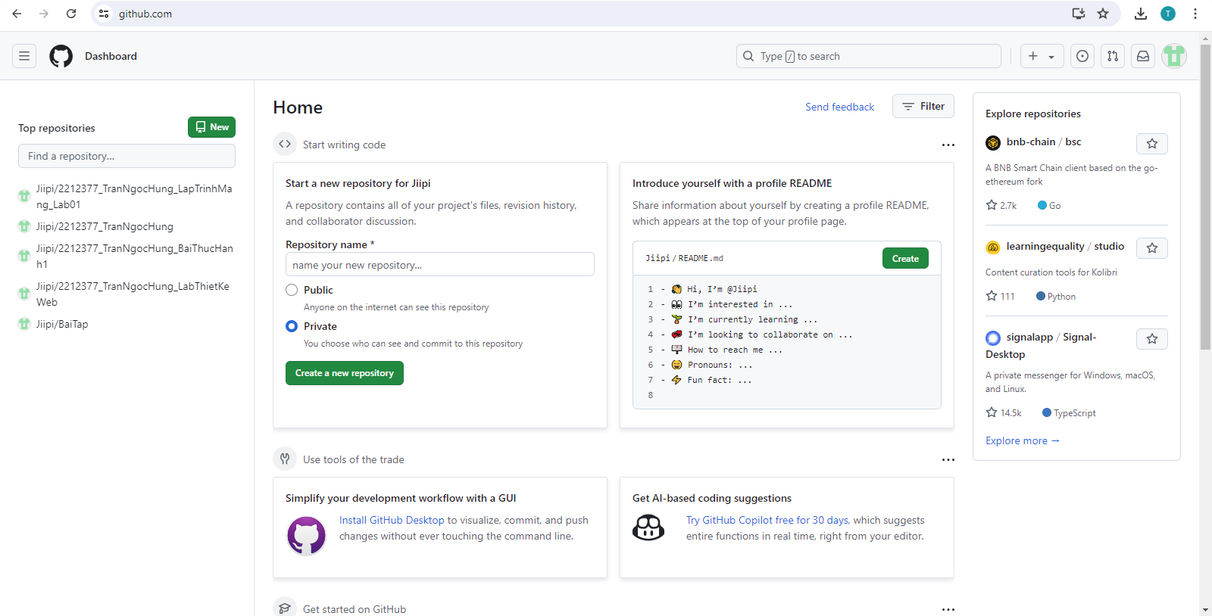– Sau khi đăng nhập vào hệ thống, bấm vào mục New repository để tạo một thư mục, chứa các tập tin mã nguồn của website. Trong github, repository được gọi là kho chứa. Ví dụ đặt tên cho repository là *sachcuteo*. Tên thư mục này sẽ được dùng làm tên miền của website, hệ thống sẽ kiểm tra xem tên miền này đã có ai dùng chưa, nếu có người dùng rồi thì bạn cần đổi tên miền khác, ví dụ *sachcuteo1*.

– Sau khi nhập tên cho repository, ví dụ *sachcuteo*, bấm nút Create repository để tạo,

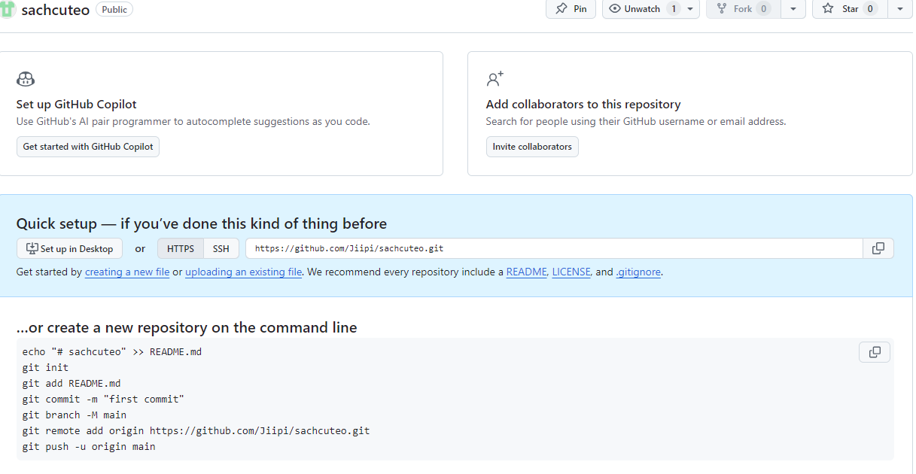– Trong kho chứa *sachcuteo*, bấm vào mục *uploading an existing file* để tải mã nguồn các trang web từ máy tính lên.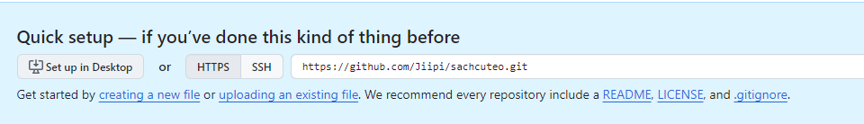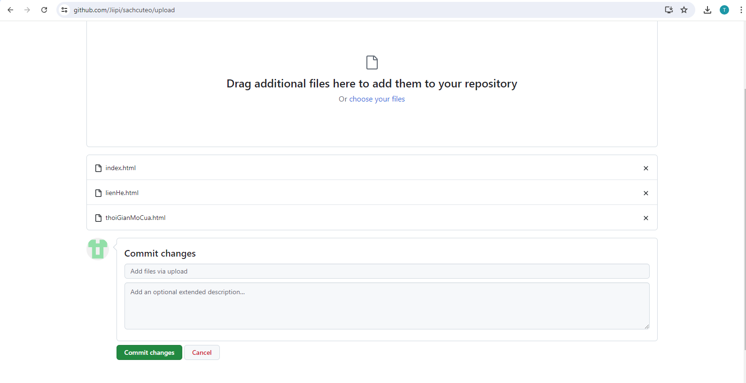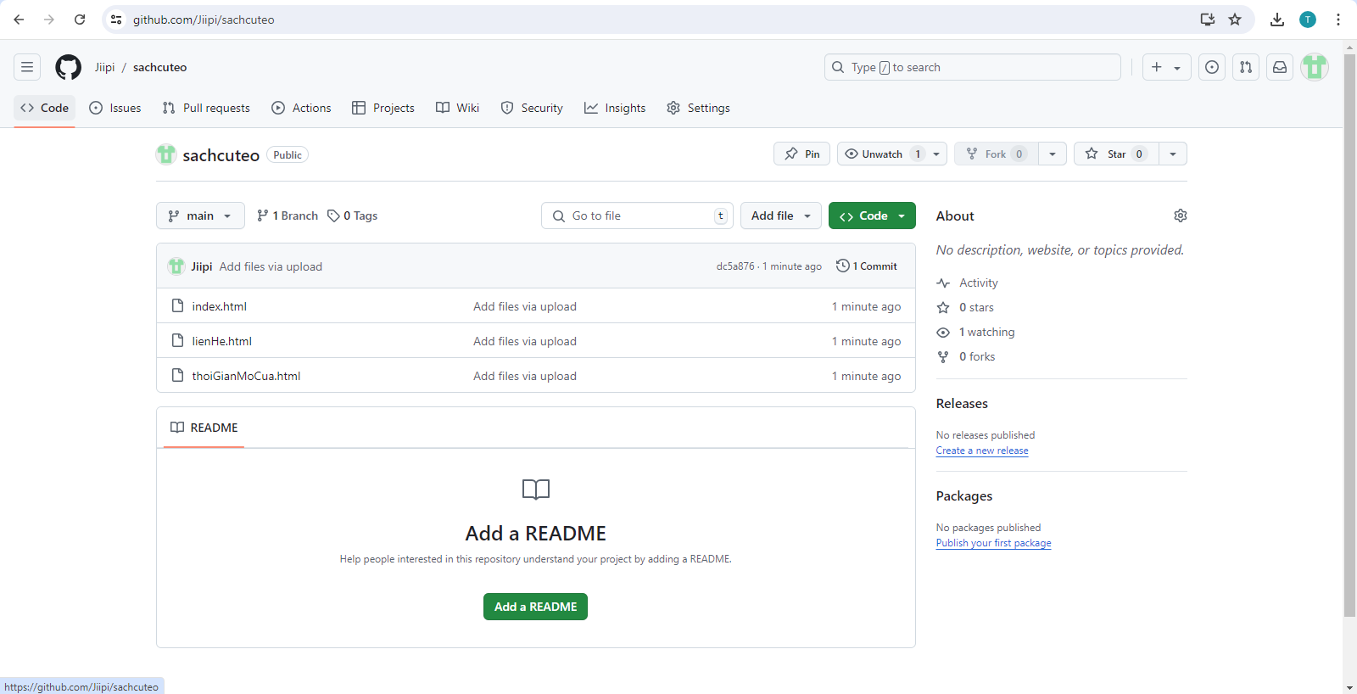Xuất bản trang web: vào mục Settings > ở khung bên trái chọn mục Pages > trong phần Branch sẽ chọn nhánh để xuất bản là *main >* bấm *Save.*

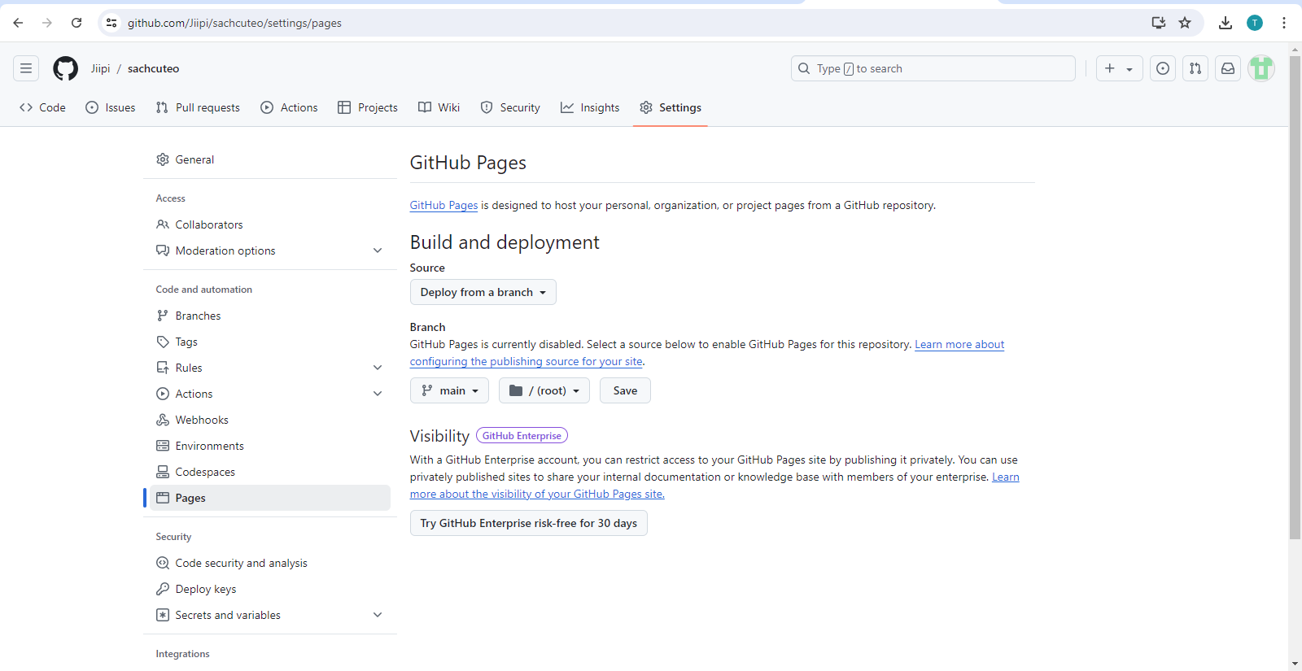

Bạn sẽ nhận được thông báo website đã xuất bản, và có địa chỉ (URL) là: https://jiipi.github.io/sachcuteo/

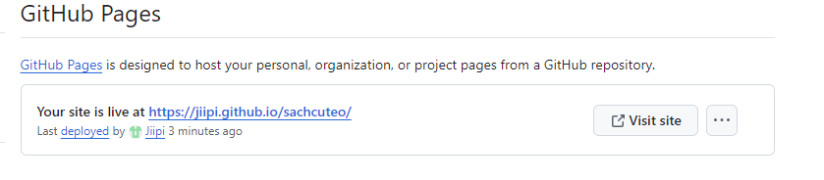Bạn hãy nhập URL của website vào tab khác của trình duyệt để xem kết quả.

